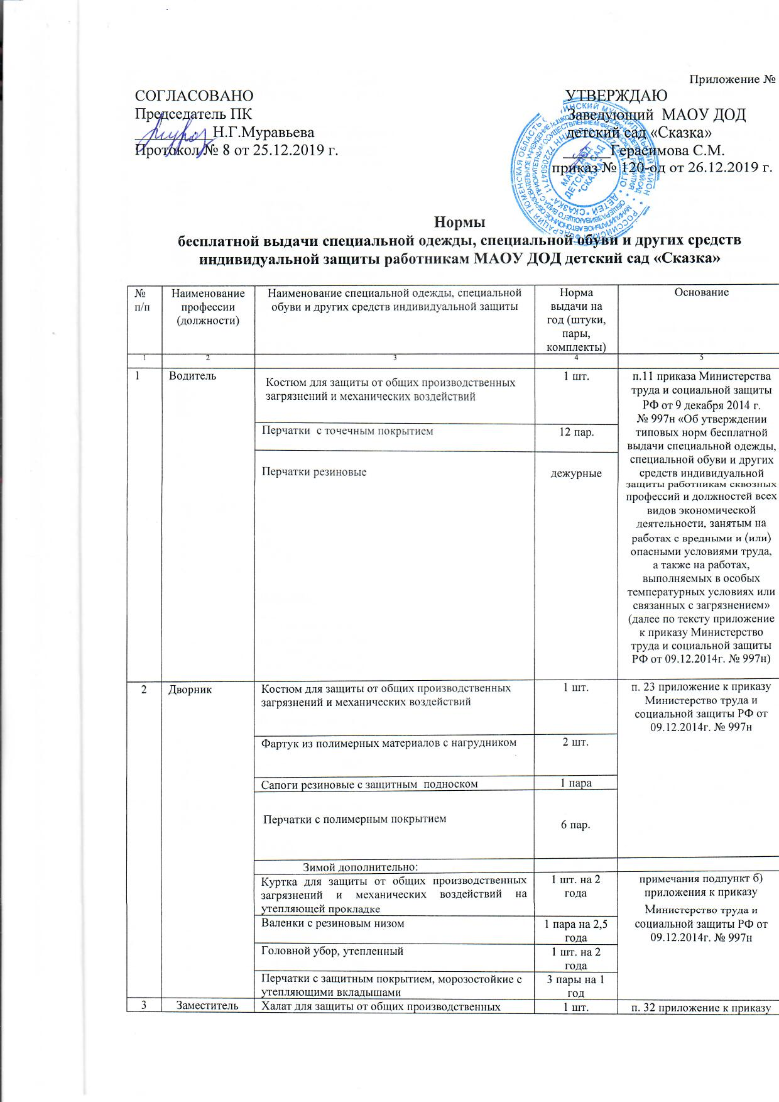

 |  | Перчатки с полимерным покрытием | 6 пар
4 | Кладовщик | Халат для защиты от общих производственных  загрязнений и механических воздействий | 1 шт. | п.49 приложение к приказу Министерство труда и социальной защиты РФ от 09.12.2014г. №997н
 |  | Перчатки с полимерным покрытием | 6 пар.
5 | Подсобный рабочий | Костюм для защиты от общих производственных загрязнений и механических воздействий | 1 шт. | п.60 приложение к приказу Министерство труда и социальной защиты РФ от 09.12.2014г. №997н
 |  | Нарукавники из полимерных материалов | До износа
 |  | Перчатки резиновые | 6 пар.
 |  | Фартук из полимерных материалов с нагрудником | 2 шт.
6 | Машинист по стирке белья | Костюм для защиты от общих производственных загрязнений и механических воздействий | 1 шт. | п.115 приложение к приказу Министерство труда и социальной защиты РФ от 09.12.2014г. №997н
 |  | Фартук из полимерных материалов с нагрудником | дежурный
 |  | Перчатки с полимерным покрытием | 6 пар.
 |  | Перчатки резиновые | дежурные
7 | Повар | Костюм для защиты от общих производственных загрязнений и механических воздействий | 1 шт. | п.122 приложение к приказу Министерство труда и социальной защиты РФ от 09.12.2014г. №997н
 |  | Фартук из полимерных материалов с нагрудником | 2 шт.
 |  | Нарукавники из полимерных материалов | До износа
 |  | Колпак | 1 шт. | СанПиН 2.4.1.3049-13
8 | Рабочий по обслуживанию зданий | Костюм для защиты от общих производственных загрязнений и механических воздействий | 1 шт. | п.135 приложение к приказу Министерство труда и социальной защиты РФ от 09.12.2014г. №997н
 |  | Сапоги резиновые с защитным подноском | 1 пара
 |  | Перчатки с полимерным покрытием | 6 пар
 |  | Перчатки резиновые | 12 пар
 |  | Очки защитные | До износа
 |  | Средство индивидуальной защиты органов дыхания  фильтрующее | До износа
9 | Сторож | Костюм для защиты от общих производственных загрязнений и механических воздействий | 1 шт. | п.163 приложение к приказу Министерство труда и социальной защиты РФ от 09.12.2014г. №997н
 |  | Сапоги резиновые с защитным подноском | 1 пара
 |  | Перчатки с полимерным покрытием | 12 пар
 |  | Для защиты от атмосферных осадков дополнительно выдается:
 |  | Плащ для защиты от воды | дежурный | примечания подпункт б),ж) приложения к приказу Министерство труда и социальной защиты РФ от 09.12.2014г. №997н
 |  | Зимой дополнительно:
 |  | Куртка для защиты от общих производственных загрязнений и механических воздействий на утепляющей прокладке | дежурные
 |  | Валенки с резиновым низом | 1 пара на 2,5 года
 |  | Головной убор, утепленный | 1 шт. на 2 года
 |  | Перчатки с защитным покрытием, морозостойкие с утепляющими вкладышами | 3 пары на1 год
10 | Уборщик служебных помещений | Халат для защиты от общих производственных  загрязнений и механических воздействий | 1 шт. | п.171 приложение к приказу Министерство труда и социальной защиты РФ от 09.12.2014г. №997н
 |  | Перчатки с полимерным покрытием | 6 пар.
 |  | Перчатки резиновые | 12 пар
11 | Помощник воспитателя | Костюм для защиты от общих производственных загрязнений и механических воздействий | 1 шт. | СанПиН 2.4.1.3049-13  п.171 приложение к приказу Министерство труда и социальной защиты РФ от 09.12.2014г. №997н
 |  | Для приготовления пищи
 |  | Фартук хлопчатобумажный | 1 шт.
 |  | Косынка хлопчатобумажная | 1 шт.
 |  | Для мытья посуды
 |  | Фартук из полимерных материалов с нагрудником | дежурный
 |  | Для уборки помещений
 |  | Халат для защиты от общих производственных  загрязнений и механических воздействий | 1 шт.
 |  | Перчатки с полимерным покрытием | 6 пар.
 |  | Перчатки резиновые | 12 пар

